|  |  |
| --- | --- |
| SỞ GD & ĐT THANH HÓA **TRƯỜNG THPT CHUYÊN LAM SƠN**  ĐỀ THI CHÍNH THỨC  *( Đề thi có 01 trang)* | **KỲ THI KHẢO SÁT CÁC MÔN THI VÀO LỚP 10**  **THPT CHUYÊN LAM SƠN**  **Năm học: 2024 - 2025**  Môn thi:Toán  Ngày thi:  *Thời gian làm bài:120 phút (không kể thời gian phát đề)* |

**ĐÁP ÁN**

**Câu 1.** với ta có: 

 **(0,25đ)**

 **(0,25đ)**

 **(0,5đ)**

**Lưu ý:** Học sinh có thể viết đáp số là 

1.  **(0,5đ)**

 **(0,5đ)**

**Câu 2.** a)Giải hệ phương trình  đặt  hệ đã cho trở thành  **(0,5đ)**

 **(0,5đ)**

1. Tìm  sao cho hàm số  đồng biến và đường thẳng đi qua gốc tọa độ 

Hàm số đồng biến và đi qua gốc tọa độ khi và chỉ khi *m* thỏa mãn điều kiện:

 **(0,5đ)**

 **(0,5đ)**

**Câu 3.** Cho phương trình:  (1)

1. Với  phương trình (1) trở thành  **(0,25đ)**

Có  **(0,25đ)**

Vậy phương trình (2) có hai nghiệm  **(0,5đ)**

1. Tìm để phương trình có hai nghiệm  sao cho:

.

Điều kiện để phương trình (1) có hai nghiệm khác 0 là

 **(0,25đ)**

**Lưu ý:** Học sinh có thể chỉ cần ghi biểu thức điều kiện.

Theo định lí Vi-ét, ta có  Khi đó

 **(0,5đ)**

 **(0,25đ)**

**Câu 4.** ***Giải.***

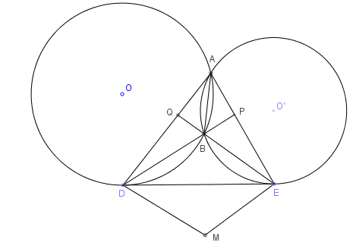

a) Ta có  (góc nội tiếp), và  (góc giữa tia tiếp tuyến và giây cung). Do đó  **(1,0đ)**

1. Chứng minh tương tự câu a) ta có  **(0,25đ)**

Suy ra  **(0,25đ)**

Do đó tứ giác APBQ có 

Nên tứ giác APBQ nội tiếp đường tròn. **(0,5đ)**

1. Gọi M là điểm đối xứng với điểm B qua DE, suy ra  , do đó bán kính đường tròn ngoại tiếp bằng bán kính đường tròn ngoại tiếp và   **(0,5đ)**

Do đó nội tiếp, do đó bán kính đường tròn ngoại tiếp tam giác ADE bằng bán kính đường tròn ngoại tiếp tam giác DME bằng bán kính đường tròn ngoại tiếp tam giác BDE. **(0,5đ)**

**Lưu ý:** Có thể giải câu c) bằng cách gọi M là điểm đối xứng với B qua trung điểm DE và giải tương tự như trên, hoặc trình bày theo cách sau.

Đặt  Thì cung  của đường tròn ngoại tiếp tam  là cung chứa góc  dựng trên đoạn DE.

Từ câu b) suy ra suy ra cung DE không chứa điểm A của đường tròn ngoại tiếp  là cung chứa góc  dựng trên đoạn DE.

Do DE là tiếp tuyến chung của (O), (O’) và A, B là hai giao điểm của hai đường tròn đó, nên A và B cùng phía với DE, do đó hai cung chứa góc  nói trên đối xứng nhau qua DE. Vậy các đường tròn chứa các cung đó bằng nhau, tức là bán kính đường tròn ngoại tiếp tam giác ADE và bán kính đường tròn ngoại tiếp tam giác DBE bằng nhau.

**Câu 5.** Với mọi  ta có:  **(0,5đ)**

Suy ra với mọi  ta có: 

 đpcm. **(0,5đ)**

*……………..****HẾT****……………..*